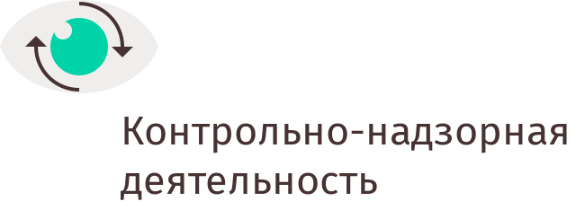

УПРАВЛЕНИЕ ФЕДЕРАЛЬНОЙ АНТИМОНОПОЛЬНОЙ СЛУЖБЫ
ПО КЕМЕРОВСКОЙ ОБЛАСТИ

Повестка дня
публичных обсуждений правоприменительной практики
Кемеровского УФАС России
14.03.2018 г. 14:00

Вступительное слово. Организационные моменты (руководитель Кемеровского УФАС России Кухарская Н.Е.).
- Блок
- Обсуждение итогов работы Кемеровского УФАС России за 2017 год. Национальный план развития конкуренции (руководитель Кемеровского УФАС России Кухарская Н.Е.).
- Обсуждение правоприменительной практики управления в сфере антимонопольного законодательства (начальник отдела ЖКХ, транспорта и связи Наумова В.В.).
- Обсуждение правоприменительной практики управления в сфере рекламного законодательства (заместитель руководителя управления Ланцман Л.И., начальник отдела рекламы, недобросовестной конкуренции и финансовых рынков Каминская Е.Б.).
- Обсуждение правоприменительной практики управления в сфере государственных и муниципальных закупок (начальник отдела контроля в сфере закупок Михалева Е.Е.).

- блок
Выступление Уполномоченного по защите прав предпринимателей в Кемеровской области Латышенко Е.П. о наиболее часто встречающихся проблемах предпринимателей Кузбасса в сфере антимонопольного и рекламного законодательства.

- блок
Вопросы по докладам, ответы на обращения из зала и на поступившие комментарии.

